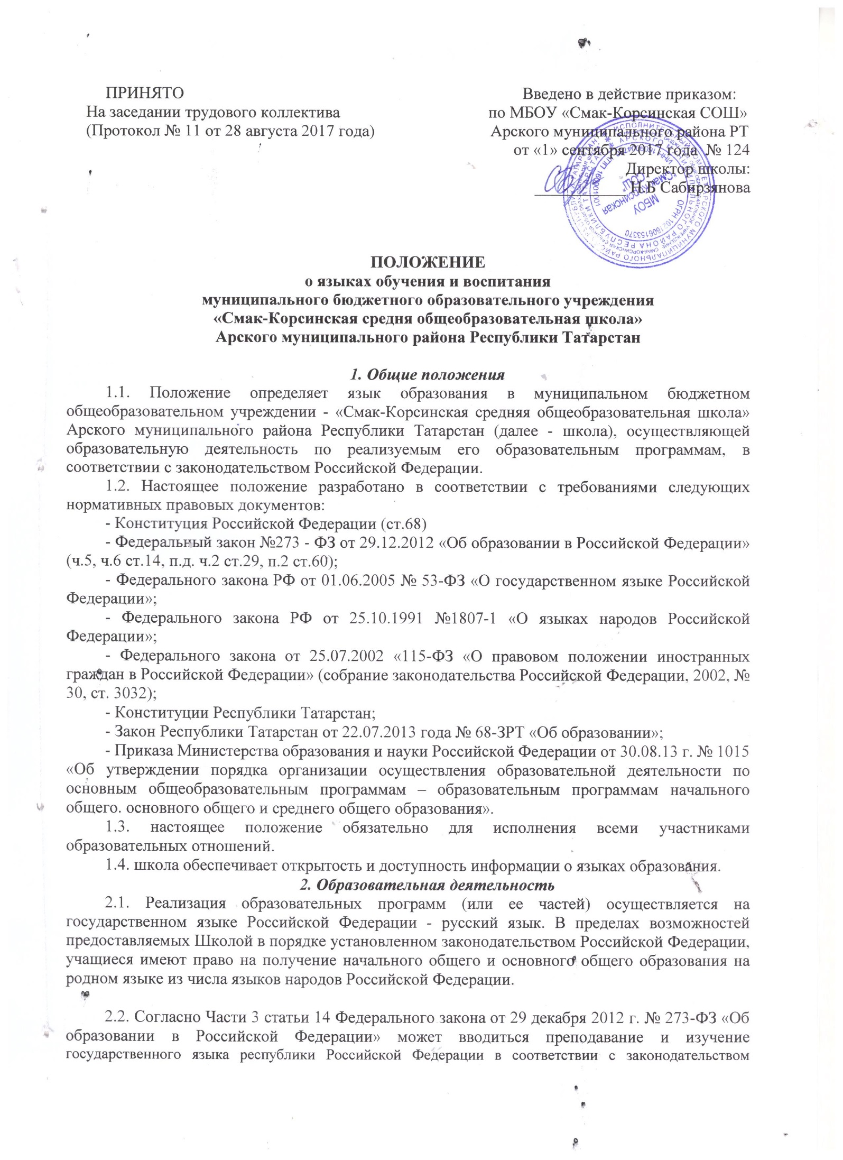
республик Российской Федерации. Преподавание и изучение государственного языка республики Российской Федерации не должно осуществляться в ущерб преподаванию и изучению государственного языка Российской Федерации.
2.3.Согласно Части 3 статьи 14 Федерального закона от 29 декабря 2012 г. N273 - ФЗ «Об образовании в Российской Федерации» граждане Российской Федерации имеют право на изучение родного языка из числа языков народов Российской Федерации в пределах возможностей, предоставляемых системой образования, в порядке, установленном законодательством об образовании. Реализация указанных прав обеспечивается созданием необходимого числа классов, групп, а также условий для их функционирования. Преподавание и изучение родного языка из числа языков народов Российской Федерации, в рамках образовательных программ осуществляются в соответствии с федеральными государственными образовательными стандартами, образовательными стандартами.

3. Изучение русского языка как государственного языка Российской Федерации
- Русский язык как государственный язык Российской Федерации изучается во всех классах в соответствии с Законом Российской Федерации «О языках народов Российской Федерации» от 25 октября 1991 года №1807-1 и с Федеральным законом «Об образовании в Российской Федерации» от 29.12.2012 № 273 -ФЗ «Об образовании в Российской Федерации».
- Преподавание и изучение русского языка в рамках образовательных программ осуществляется в соответствии с федеральными государственными образовательными стандартами.
- В образовательном процессе в части изучения русского языка Школы для использования при реализации указанных образовательных программ выбирает учебники из числа входящих в федеральный перечень учебников, рекомендуемых к использованию при реализации образовательных программ начального общего, основного общего образования.
4. Изучение родного языка
- Родной язык изучается в образовательном учреждении в соответствии с Конституцией Российской Федерации (ст. 68), с ст. 14 ФЗ № 273 -ФЗ «Об образовании в Российской Федерации» от 29.12.2012 г., Закона Республики Татарстан от 22 июля 2013 года № 68-ЗРТ «Об образовании», Законом РФ №1807-1 «О языках народов Российской Федерации» от 25.11.1991г.
- В классах, обучающихся по ФГОС предметная область «Родной язык и Литературное чтение на родном языке» (уровень начального общего образования), предметная область «Родной язык и родная литература» (уровень основного общего) являются предметными областями обязательными для изучения. Данные учебные предметы предусматривают изучение родных языков из числа языков народов Российской Федерации, в том числе русского языка.
- Изучение родных языков в рамках предметов «Родной язык» и «Родная литература» («Литературное чтение на родном языке») ведется в соответствии с государственным образовательным стандартом, согласно учебному плану школы
- Изучение родного языка осуществляется по заявлениям родителей (законным представителям) несовершеннолетних или заявления обучающихся достигших 16 лет при приеме (переводе) на обучение по образовательным программам. (приложение1)
- Обучение родного языка осуществляется в классах (группах). Формирование классов (групп) и перевод учащихся в соответствующие классы (группы) изучения родного языка относится к компетенции школы.
- Согласно Части 4 статьи 18 Федерального закона от 29 декабря 2012 г. N273 - ФЗ «Об образовании в Российской Федерации», при осуществлении образовательной деятельности по образовательным программам школа выбирает учебники из числа входящих в федеральный перечень учебников, рекомендуемых к использованию при реализации образовательных программ начального общего, основного общего образования.
- Язык воспитания
- Внеурочная деятельность и воспитательная работа в школе осуществляется на языках излучающихся в школе, в зависимости от их целей, тематики, целевой аудитории и иных факторов.
- Обучение при реализации дополнительных общеразвивающих программ в организации осуществляется на языках изучающихся в школе.

6. Заключительные положения
6.1.Настоящее Положение вступает в силу с момента утверждения. Внесение дополнений и изменений в Положение производится на заседании Педагогического совета школы в соответствии с требованиями действующего законодательства. Положение действительно до принятия новой редакции.
6.2.Настоящее Положение обязательно для исполнения всеми участниками образовательных отношений.
  - Школа размещает информацию о языках обучения на официальном сайте школы в сети Интернет.

Приложение 1

Форма заявления родителей (законных представителей) обучающихся на выбор языка обучения

Директору
МБОУ «Смак-Корсинская СОШ»
___________________________________
от ________________________________
ФИО родителя
родителей (законных представителей)
обучающегося ________ класса
__________________________________
(ФИО ребенка)

Заявление
В рамках предметной области «Родной язык», «Родная литература» прошу организовать изучение предметов «_________________________________», «______________________________________________».

Подпись __________ \_____________________\ Число: ______________

